Evaluasi Kecocokan Data Hujan Global Precipitation Measurement (GPM) terhadap Data Pos Curah Hujan Pada DAS Cipanas,
Di Kabupaten Sumedang

Hazmi Raedy ¹, Annisa Kesy Garside ²
Program Profesi Insinyur, Universitas Muhammadiyah Malang, Jl. Raya Tlogomas 246, Malang

Kontak Person:
Hazmi Raedy
Jl. Raya Tlogomas 246, Malang
E-mail: raedy.thegunners@gmail.com

ABSTRAK
Permodelan simulasi data hujan adalah salah satu cara untuk menentukan debit rencana dalam analisis hidrologi, oleh karena itu data hujan memiliki peran yang sangat penting. Ketersedian data hujan juga memiliki kendala karena pada masing-masing daerah seringkali data hujan yang tersedia pada pos curah hujan tidak mencukupi dan tidak lengkap. Untuk itu sebagai alternatif dapat digunakan data hujan dari satelit GPM. Begitu pula kondisi data hujan pada DAS Cipanas, meski sudah terdapat dua buah pos pengamatan hujan Conggeang dan Ujung Jaya. Data hujan satelit yang akan dipakai tentunya juga perlu dikoreksi dan di uji kecocokan dengan kondisi lapangan, untuk menguji kecocokan data perlu dilakukan koreksi dengan faktor koreksi pada interval hujan tertentu yang sesuai dengan data pos curah hujan yang ada. Data dapat dikatakan baik apabila nilai error sudah lebih kecil dari data error sebelumnya atau semakin mendekati angka nol. Data yang sudah dikoreksi kemudian menjadi input dalam simulasi debit hujan menggunakan aplikasi Hec-HMS. Hasil simulasi kemudian dioptimalkan terhadap data debit dari pos pengamatan debit Cikamurang. Data hujan GPM dianggap dapat dipakai sebagai alternatif karena memiliki nilai NSE, RSE, dan PBIAS masing-masing sebesar 1, 0,294 dan 20,13 yang mana sudah sesuai dengan standar uji kedekatan hasil observasi dan simulasi.

Kata kunci: Koreksi data hujan, Faktor Koreksi, Optimalisasi Hec-HMS

- PENDAHULUAN
Data hujan memiliki peran yang sangat penting dalam analisis hidrologi. Pada daerah aliran sungai (DAS) Cipanas terdapat dua Pos Curah Hujan dan satu Pos Pengamatan Debit yang berada di sekitar DAS tersebut. Pos Curah Hujan Ujung Jaya memiliki data curah hujan sepanjang ±30 tahun yang dimulai sejak tahun 1992, sedangkan Pos Curah Hujan Conggeang memiliki data curah hujan ±20 tahun yang dimulai sejak tahun 2002. Selain itu, terdapat Pos Pengamatan Debit Cikamurang yang memiliki data debit sejak tahun 2001. Data yang dihasilkan oleh pos-pos ini dicatat secara manual melalui pengamatan di masing-masing pos (ground station).
Namun, ketersediaan data di lapangan sering menghadapi berbagai kendala. Alat pengukur curah hujan di pos-pos tersebut terkadang menghasilkan data yang kurang akurat, memiliki durasi pencatatan yang terbatas, atau lokasinya terlalu jauh dari area yang menjadi fokus kegiatan . Pos Curah Hujan Ujung Jaya berjarak 8 km dari Bendungan Cipanas, Pos Curah Hujan Conggeang berjarak 9 km, dan Pos Pengamatan Debit Cikamurang berjarak 4 km di hilir Bendungan Cipanas. Kondisi ini menyebabkan keterbatasan dalam analisis hidrologi, terutama jika mengandalkan data dari pos pengamatan tersebut. Data hujan satelit ditawarkan sebagai solusi, tetapi data hujan satelit perlu dikaji kesesuaian di lapangan [1]. Berdasarkan beberapa penelitian mengenai penggunaan data hujan satelit, terdapat error atau perbedaan nilai antara hujan satelit dengan pos hujan baik berupa overestimate maupun underestimate bergantung kepada wilayah studi [2]. Oleh karena itu, penggunaan data hujan satelit perlu dikoreksi terlebih dahulu seebelum menjadi salah satu alternatif yang dapat dipertimbangkan untuk melengkapi analisis hidrologi di DAS Cipanas.
Salah satu sumber data hujan satelit yang potensial adalah Global Precipitation Measurement (GPM). GPM merupakan satelit pengamatan curah hujan yang mampu merekam data setiap 2–4 jam dalam jangka radius 10 km². Satelit ini adalah hasil kerja sama antara Japan Aerospace Exploration Agency (JAXA) dan National Aeronautics and Space Administration (NASA). Proyek GPM diluncurkan berdasarkan keberhasilan proyek sebelumnya, yaitu Tropical Rainfall Measurement Mission (TRMM), yang beroperasi sejak 27 November 1997 hingga dinonaktifkan pada 15 April 2015. Meski demikian, data hujan satelit juga tidak luput dari kesalahan, misalnya yang disebabkan oleh ketidak akuratan sensor [3] dan algoritma pengolahan data [4]. Oleh karena itu, data hujan satelit perlu dikoreksi dan diuji kecocokannya sebelum dapat digunakan.
Penelitian ini bertujuan untuk menguji kecocokan data hujan dari GPM terhadap data hujan yang diperoleh dari pos curah hujan di sekitar DAS Cipanas. Untuk mencapai tujuan ini, diperlukan analisis faktor pengoreksi dan penyesuaian nilai koefisien korelasi antara kedua jenis data tersebut. Hasil dari penelitian ini diharapkan dapat memberikan evaluasi yang bermanfaat sehingga data hujan dari satelit GPM dapat diandalkan dan digunakan dalam berbagai kajian hidrologi di masa mendatang.
- METODE PENELITIAN
Penelitian untuk uji kesesuaian data hujan satelit GPM terhadap pos curah hujan pengamatan (ground station) ini dilakukan pada DAS Cipanas yang berada pada Kabupaten Sumedang, Jawa Barat.
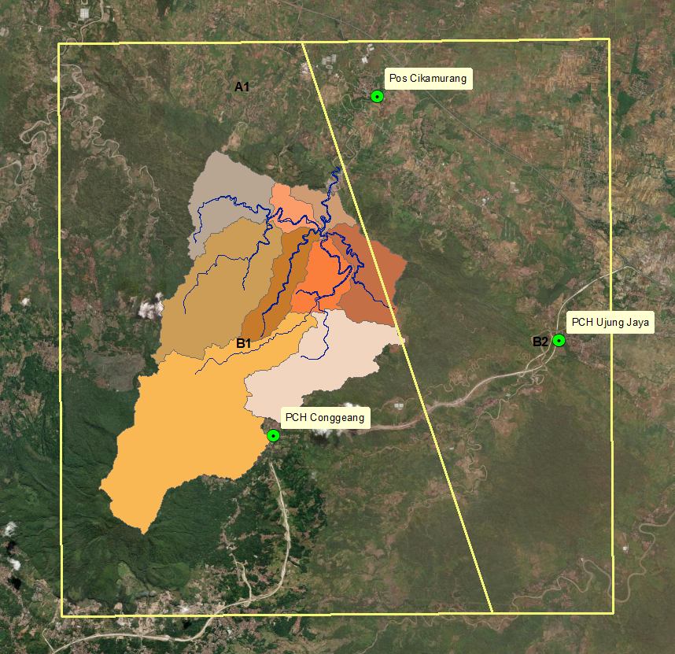
Gambar 1. Peta Lokasi dan Pos Hujan
Tahap-tahap dari kajian yang akan dilakukan mengadopsi tahap-tahap yang sudah dilakukan oleh [5] dengan beberapa tambahan sehingga tahapan-tahapan kajian ini adalah sebagai berikut:
- Menentukan Lokasi DAS
Langkah pertama adalah menentukan lokasi DAS yang akan dikaji. Hal ini bertujuan untuk memastikan bahwa data hujan satelit GPM yang akan digunakan relevan dan sesuai dengan kebutuhan penelitian. DAS yang dipilih juga diharapkan memiliki data hidrologi yang cukup lengkap untuk mendukung analisis yang dilakukan.

- Menentukan Lokasi Kegiatan
Memastikan koordinat pos curah hujan (ground station) serta koordinat grid GPM. Langkah ini penting untuk mempermudah proses pengambilan data hujan dari situs daring. Keakuratan koordinat akan membantu menyelaraskan data antara pos pengamatan di lapangan dengan data dari satelit.

- Pengumpulan Data Hujan
Data hujan dari pos curah hujan akan dikumpulkan melalui instansi terkait, termasuk Badan Meteorologi, Klimatologi, dan Geofisika (BMKG) setempat. Selain itu, data hujan satelit GPM akan diunduh dari situs https://giovanni.gsfc.nasa.gov/giovanni/. Pada kajian ini, data yang digunakan adalah data hujan GPM versi GPM 3IMERGDF v07.

- Tabulasi Data Hujan
Data hujan yang telah dikumpulkan, baik dari ground station maupun dari GPM, akan ditabulasi. Proses ini bertujuan untuk mengidentifikasi dan mengorganisasi data yang tersedia dari masing-masing pos curah hujan sehingga siap untuk dianalisis lebih lanjut.

- Perhitungan Faktor Koreksi
Faktor koreksi akan dihitung dengan membandingkan data hujan dari pos curah hujan dengan data hujan GPM. Faktor ini digunakan untuk mengidentifikasi perbedaan nilai antara kedua sumber data. Data tersebut kemudian disandingkan dalam tabel untuk membentuk lengkung probabilitas. Konsistensi pola pada lengkung probabilitas akan menentukan kualitas data hujan yang akan digunakan.

- Penghitungan Nilai Error
Perbedaan nilai absolut antara data pos curah hujan dengan data hujan GPM dianggap sebagai nilai error. Nilai error yang baik adalah yang mendekati 0 atau semakin kecil dibandingkan nilai awal. Rumus yang digunakan untuk menghitung error adalah:
$$Error=\frac{ABS (AVG \left(F-0\right))}{100}$$
Keterangan:
F : hasil simulasi
O : data observasi
AVG : average/ rata-rata

- Simulasi dengan HEC-HMS
Data hujan yang telah terkoreksi akan dimasukkan ke dalam simulasi perhitungan menggunakan aplikasi HEC-HMS. Debit hasil simulasi dari HEC-HMS akan dibandingkan dengan data debit dari Pos Pengamatan Debit Cikamurang. Perbandingan ini akan menunjukkan kecocokan antara hasil simulasi dan data lapangan, yang menjadi indikator validitas data hujan yang digunakan.

- HASIL DAN PEMBAHASAN

- Menentukan Lokasi Kajian dan Mendapatkan Data Hujan Satelit
Tahap pertama yang perlu dilakukan pada kajian ini adalah menentukan koordinat lokasi Grid daripada GPM yang akan dikoreksi terhadap data pos curah hujan ground station. DAS Cipanas memiliki luas 65.70 km2 sehingga diperlukan 3 buah grid GPM untuk bisa mencakup keseluruhan area kajian.
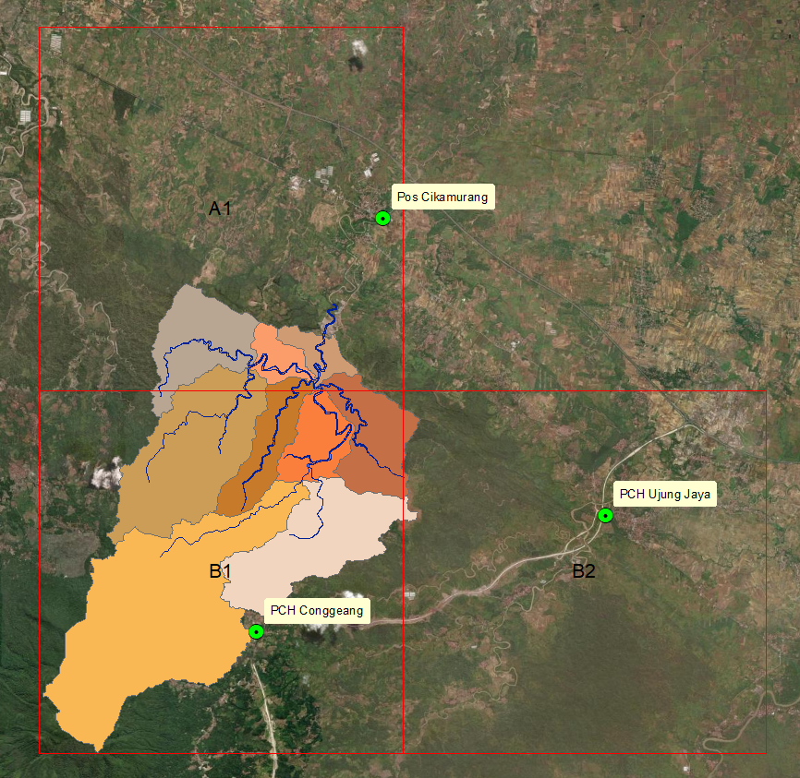
Gambar 2. Pembagian Grid GPM

Data hujan yang dapat di download pada https://giovanni.gsfc.nasa.gov/giovanni/ adalah data hujan GPM versi GPM 3IMERGDF v07 yang memiliki data hujan dari tanggal 01 Juni 2000 sampai dengan 30 Juni 2024.
- Koreksi Data Hujan
Sebagai langkah pertama untuk mengkoreksi data hujan kita perlu menentukan lengkung kurva durasi dari data-data hujan yang tersedia, baik itu data dari pos hujan maupun data hujan satelit. Dari lengkung probabilitas ini kita bisa membandingkan frekuensi dari masing-masing jumlah hujan, baik itu harian maupun tahunan.
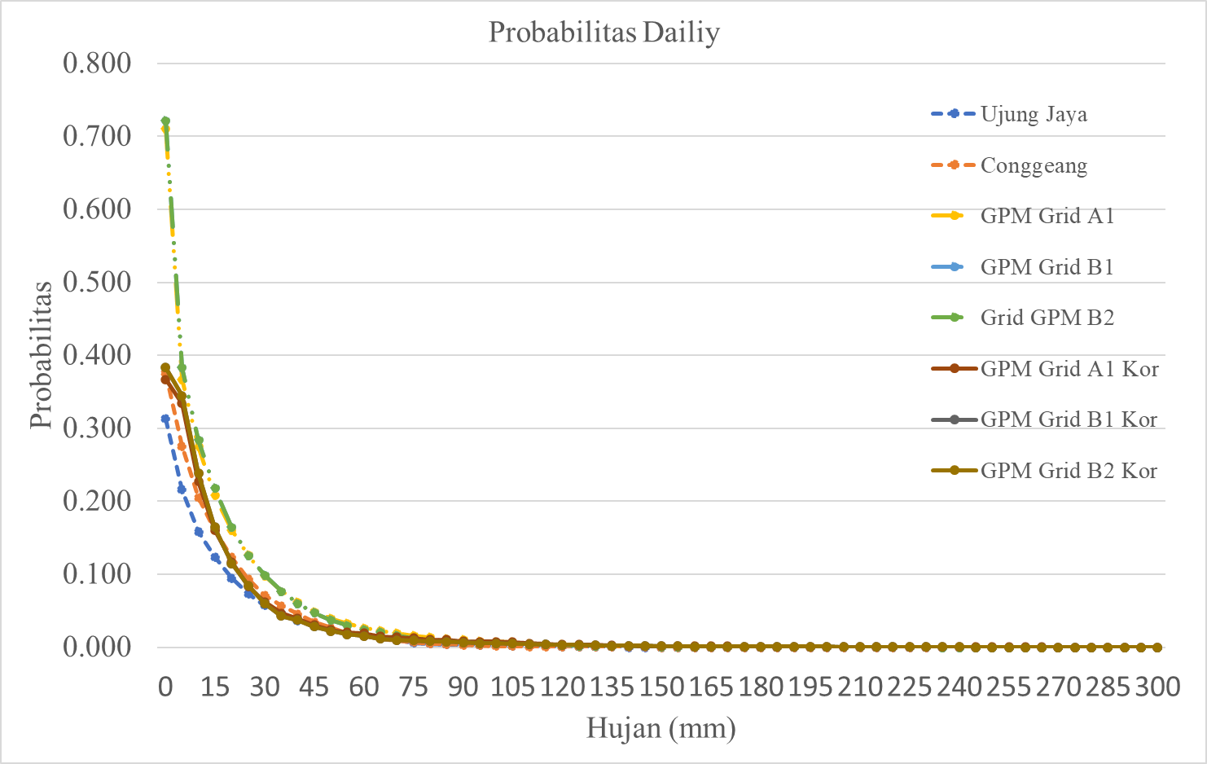
Gambar 3. Lengkung Probabilitas Harian

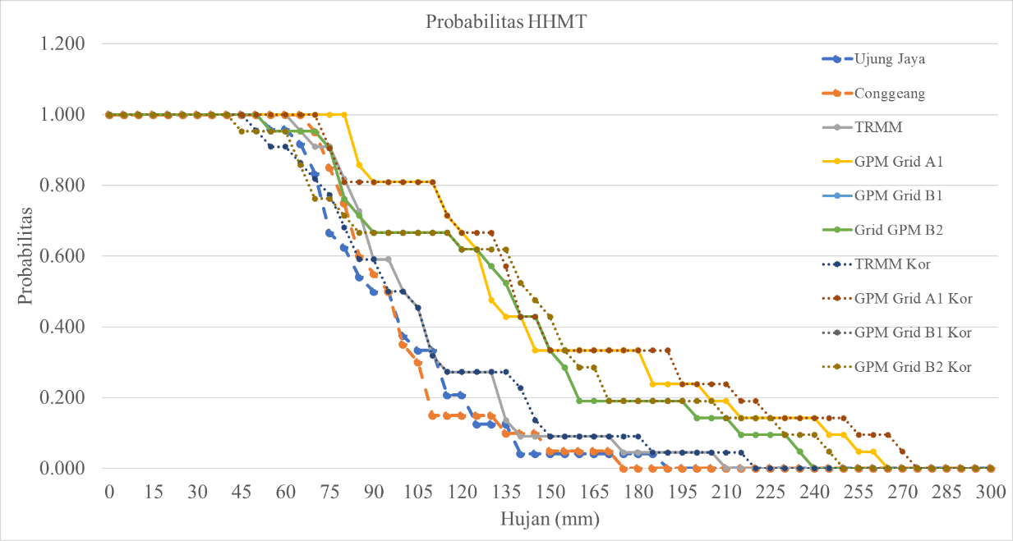
Gambar 4. Lengkung Probabilitas Tahunan

Berdasarkan lengkung probabilitas harian pada Gambar 3 dan probabilitas tahunan pada Gambar 4, perbandingan perbedaan antara data stasiun hujan dengan data hujan satelit dapat dihitung dengan mengalikan data curah hujan GPM dengan interval tertentu dengan koefisien koreksi. Sehingga nilai error yang akan dihitung pada Langkah selanjutnya bisa menjadi sekecil mungkin dan semakin mendekati angka 0.
Tabel 1. Interval Hujan dan Faktor Koreksi Data GPM

Angka error dari probabilitas masing-masing seri data hujan pengamatan dan hujan GPM dihitung dan dibandingkan sebelum dan sesudah dikoreksi. Selanjutnya dilakukan trial and error dari parameter interval dan koefisien koreksi pada Tabel 1.

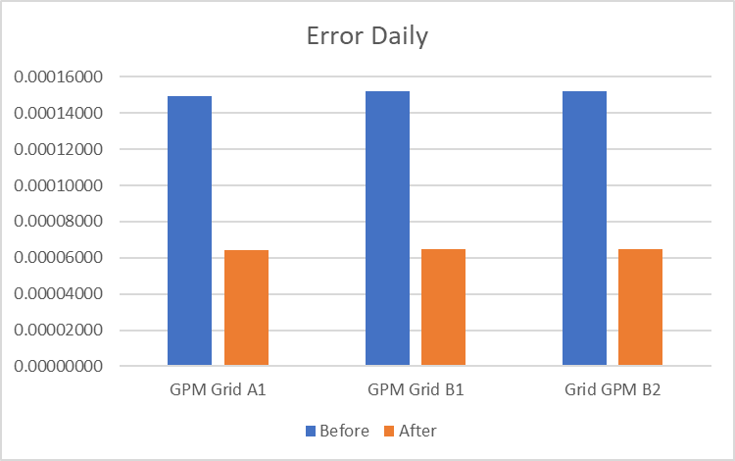
Gambar 5. Grafik Hujan Harian Sebelum dan Sesudah Koreksi

Setelah mendapatkan nilai error yang lebih kecil dari sebelum koreksi, angka koreksi yang sama pakai untuk koreksi pada seri HHMT [6]. Untuk memastikan hasil koreksi yang lebih baik terlebih karena data hujan GPM nantinya akan digunakan untuk menganalisis hujan rencana, perlu dilakukan pemeriksaan terhadap lengkung kurva durasi dari data hujan maksimum tahunan (HHMT). Langkah perhitungan kurva durasi HHMT dilakukan dengan prosesdur yang sama pada data hujan harian.

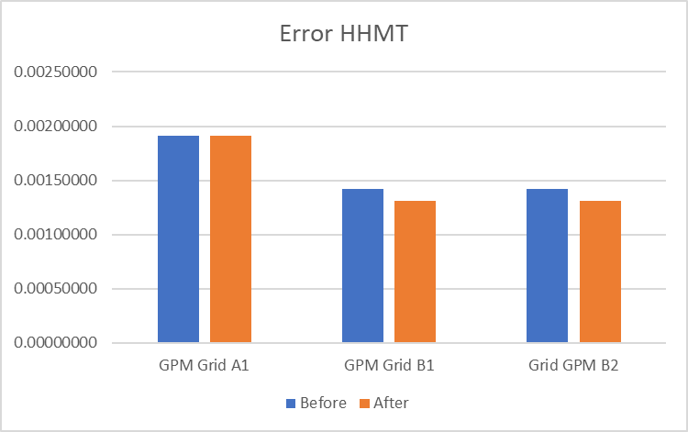
Gambar 6. Grafik HHMT Sebelum dan Sesudah Koreksi

- Simulasi Dengan Menggunakan Hec-HMS
Untuk memperoleh data debit di DAS Cipanas, data hujan GPM yang telah terkoreksi selanjutnya disimulasikan menggunakan aplikasi HEC-HMS. Hasil simulasi tersebut kemudian dibandingkan dengan nilai debit yang diperoleh dari pengamatan lapangan. Dari ketiga parameter, yang menjadi prioritas dalam pemeriksaan adalah Nash-Sutcliffe Efficiency (NSE) [7]. Penilaian terhadap kedekatan hasil permodelan dengan data pengamatan dapat dilihat pada tabel di bawah
Tabel 2. Penilaian Kedekatan Hasil Model dan Observasi
Performance Rating |  | RSR |  | NS |  | PBIAS
Very Good |  | 0.00≤RSR≤0.50 |  | 0.60≤NSE≤1.00 |  | PBIAS≤±10
Good |  | 0.50≤RSR≤0.60 |  | 0.40≤NSE≤0.60 |  | ±10≤PBIAS≤±15
Satisfactory |  | 0.60≤RSR≤0.70 |  | 0.20≤NSE≤0.40 |  | ±15≤PBIAS≤±25
Insatisfactory |  | RSR>0.70 |  | NSE≤0.20 |  | PBIAS≥±25
(Sumber: Cabrera, 2009 [8]; D.N. Moriasi et al., 2007[9])
Data hujan yang telah disesuaikan menggunakan faktor koreksi, serta error yang telah dikurangi, kemudian digunakan untuk melakukan simulasi dengan aplikasi HEC-HMS. Hasil simulasi tersebut selanjutnya dioptimalkan terhadap debit pengamatan pada pos Cikamurang.
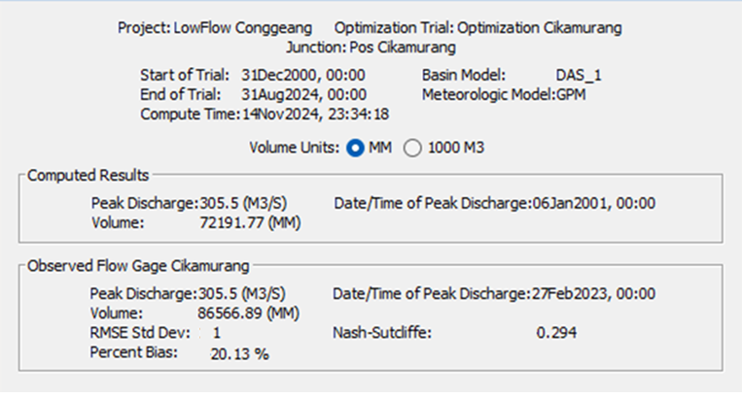
Gambar 7. Hasil Optimalisasi Simulasi Data Hujan GPM Terhadap Pos Pengamatan Cikamurang

Berdasarkan data hasil simulasi di atas dapat disimpulkan sebagai berikut:
Tabel 3. Penilaian Kedekatan Hasil Model dan Observasi pada Pos Cikamurang
POS Cikamurang | NSE | RSR | PBIAS
POS Cikamurang | 1 | 0.294 | 20.13
POS Cikamurang | 0.60 < NSE ≤ 1.00 | 0.00 ≤ RSR ≤0.50 | ±15≤ PBIAS ≤ ±25
POS Cikamurang | Very Good | Very Good | Good

Hasil dari optimalisasi simulasi perhitungan debit berdasarkan data yang mengacu pada Tabel 3 menunjukkan bahwa nilai NSE dan RSR termasuk dalam kategori very good, sedangkan PBIAS masih masuk dalam kategori good. Dengan demikian, data hujan satelit GPM sudah dapat digunakan dan dianggap cocok untuk analisis hidrologi pada DAS Cipanas.

- KESIMPULAN
Kajian ini mensimulasikan kecocokan data hujan yang diperoleh dari data pengukuran hujan satelit GPM untuk digunakan dalam analisi hidrologi di DAS Cipanas. Kajian yang dilakukan adalah dengan membandingkan data hujan harian dari GPM dengan data dari pos pengamatan curah hujan. Validasi data dilakukan untuk mendapatkan nilai koefisien koreksi untuk data berbasis bulanan maupun harian.
Data hujan dapat dikatakan baik apabila nilai error sebelum dan sesudah koreksi dapat berkurang atau lebih mendekati angka 0. Dari ketiga grid yang diuji, dengan angka faktor koreksi yang sama angka error bisa berkurang. Sehingga ketiga grid data hujan GPM dapat digunakan dalam simulasi.
Hasil simulasi selanjutnya dioptimalkan dengan menggunakan data debit dari pos pengamatan Cikamurang. Berdasarkan penilaian terhadap kedekatan hasil model, nilai optimalisasi NS dan RSR masuk ke dalam kategori very good sedangkan PBIAS berada dalam kategori satisfactory. Dengan demikian, dapat disimpulkan bahwa data hujan dari ketiga grid GPM layak digunakan dalam analisis hidrologi.
REFERENSI
- Lourina Evanale Orfa dan Abdul Samad, Kajian Penggunaan Data TRMM (Tropical Rainfall Mesuring Mission) Untuk Analisis Hidrologi (Studi Kasus pada Bendungan Lolak Kab. Bolaang Mongondow, Sulawesi Utara), Prosiding SENTRA (Seminar Tenologi dan Rekayasa), 10 Januari 2019
- Direktorat Jendral Sumber Daya Air, Kementerian Pekerjaan Umum dan Perumahan Rakyat, Modul 1 Analisis Curah Hujan, Bimbingan Teknis Analisis Debit Banjir Desain Dengan Menggunakan Data Hujan Satelit, Jakarta, Maret 2022
- Tang GH., Yang J., Chen YN., and Zammit C., Membandingkan Metode Koreksi bias dalam Menurunkan Variabel Meteorologi untuk Studi Dampak Hidrologi di Daerah Kering di Tiongkok, Hydrol. Earth Syst. Sci, 2015, 19, 2547-2599
- Sadeghi M., Asanjan AA., Faridzad M., Nguyen P., Hsu K., Sorooshian S., and Braithwaite D., Persian-CNN: Estimasi Curah Hujan dari informasi yang Diindera dari Jarak Jauh Menggunakan Jaringa Syaraf Tiruan-Jaringan Syaraf Konvolusional, J. Hydrometeorol, 2019, 55, 2301-2321
- Denik Sri Krisnayanti, Davianto F.B Welkis, Fery Moun Hepy, and Djoko Legono, Evaluasi Kesesuaian Data Tropical Rainfal Measuring Mission (TRMM) Dengan Data Pos Hujan Pada DAS Temef di Kabupaten Timor Tengah Selatan, Jurnal Sumber Daya Air Vol. 16, No.1, Mei 2020
- Direktorat Jendral Sumber Daya Air, Kementerian Pekerjaan Umum dan Perumahan Rakyat, Modul 3 Permodelan Hujan Limpasan, Bimbingan Teknis Analisis Debit Banjir Desain Dengan Menggunakan Data Hujan Satelit, Jakarta, Maret 2022
- Direktorat Jendral Sumber Daya Air, Kementerian Pekerjaan Umum dan Perumahan Rakyat, Modul 2 Analisis Debit Banjir, Bimbingan Teknis Analisis Debit Banjir Desain Dengan Menggunakan Data Hujan Satelit, Jakarta, Maret 2022
- Cabrera J., Calibracion de Modelos Hidrologicos, Imefen.Uni.Edu.Pe, 1, 1-7. http://www.imefen.uni.edu.pe/Temas_interes/modhidro_2.pdf, 2009
- D.N. Moriasi, J.G. Arnold, M.W. Van Liew, R.L.Bingner, R.D. Harmel, and T.L. Veith, Model EvaluationGuidelines for Systematic Quantification of Accuracy in Watershed Simulations, ASABE (American Society of Agricultural and Biological Engineers ISSN 0001-2351, Mei 2009

